Муниципальное казенное образовательное учреждение
«Начальная школа-детский сад «Орлёнок».
Согласовано Утверждаю
заместитель директор МКОУ
директора по «Начальная школа-детский сад «Орлёнок»
_______ Халилова Х.А. ________ Гусеева С.Я.

Къумукъ тилден
олимпиада
2-нчи класланы охувчуларына

Тизген:
Арслангереева Дженнет Муратовна-
къумукъ тиллени муаллими.

Бабаюрт.2022 йыл.
Олимпиада(2-нчи класлар учун къурулгъан)
1.Шу гьарпланы къайсылары созукъ авазланы англата(тюбюне гьыз тарт)
а, б, и, г, т, у, с, к, уь, м, в, о, ы, нг, й.
2.Сёзлени сатырдан сатыргъа гёчюрюлеген кюйде яз.
Тютюнлюк,тюлкю,яш,баш,яраша,алаша,авлакълар,етише.
3.Сёзлени бувунлагъа гёре бёлюп яз.
Тютюнлюк,тюлкю,яш,баш,яраша,алаша,авлакълар,етише.
4.Берилген сёзлеге къаршы белгилени англатагъан сёзлер табып яз.
Арив-……………………
Яхшы-…………………..
Уллу-…………………….
Татли-…………………..

5 Сёзлени эки тапгъыр этип яз(хас ва жынс атлар)

Дженнет,китап,там,Яхсай,Асил,орам,татавул,Даниял.
………………………… …………………………..
……………………….. …………………………..
………………………… ……………………………
………………………… …………………………..

6.Къутгъарылгъан гьарпланы сал.

Бабишлер.
Батыр, Рабат б..бишлер сакълай. Баб..шлени алты б..ласы бар. Ол..ны тюсю тюрлю ренкли. Болат, Рабиш буланы къырыйына б..ра. Олар- бир класлылар. Болат, Рабат олтура, лакъыр эте. Батыр, Рабиш буса ойн..йлар. Бабишл..р аш къыдыра, ол..ны ашата.

7.Гьайванланы атларын язып, нече тутукъ ва нече созукъ барны гёрсет. Масала: мишик-2 созукъ,3 тутукъ.
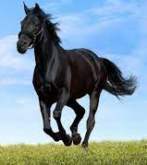
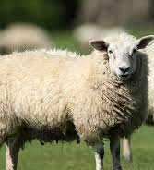…………………………………..…..

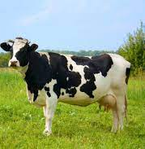
……………………………………………………

…………………….……………………

8.Ребусланы чеч.

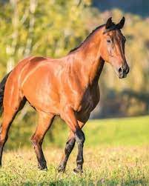 + ялман ……………….

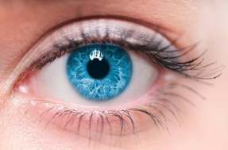 + яш ………………….
9. Сатырдагъы сёзлени алфавитни гезиги булан языгъыз.
Абзар,тари,оймакъ,шаптал,ине,баъли,къайчы.
……………………………………………………………………………...

10.Суратдагъы къушланы атларына етишмейген бувунланы къошуп языгъыз.

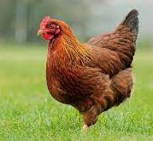
Та-

………………………

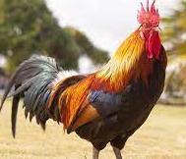-раз …………….

Гьар тапшурувгъа берилеген баллар.
1 | 2 | 3 | 4 | 5 | 6 | 7 | 8 | 9 | 10
1б | 3б | 3б | 2б | 2б | 2б | 1б | 2б | 2б | 2б

20 б-5 къыймат-1 ер берилле
15б-4 къыймат-2 ер берилле
10б-3 къыймат-3 ер берилле.

